GRUPA IV – PIĄTEK
- „Spacer po deszczu” – słuchanie opowiadania B. Formy
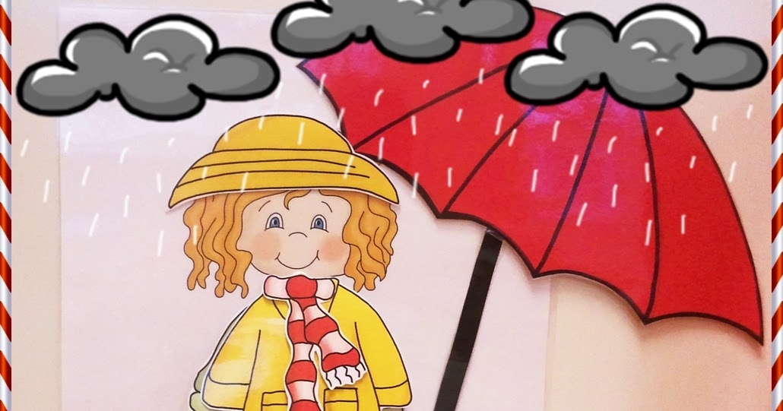

Wesoło minął dzień w przedszkolu.
- Za chwilę przyjdzie mama i pójdę do domu - stwierdziła Marta spoglądając na panią.
- Zawsze idę z mamusią na spacer a dzisiaj? Jeszcze rano była ładna pogoda - z żalem spogląda na spływające po szybie krople deszczu.
- Nie martw się - uśmiecha się pani Marzenka. W tej samej chwili w drzwiach pojawia się twarz dyżurnego.
- Marta do domu.
- Do widzenia - dziewczynka grzecznie zwraca się w kierunku pani i wychodzi z sali.
- Córeczko skąd taka smutna mina - z daleka woła mamusia.
- Zobacz co przyniosłam - Marta zagląda do dużej torby. Czerwone kalosze które dostała na urodziny i peleryna. Jest także kolorowy parasol. Twarz dziewczynki rozjaśnia uśmiech.
- Ubieraj się idziemy do parku. - Po chwili zawartość torby została ułożona na ławeczce.
- Hura! Co za niespodzianka.
Krople deszczu miarowo uderzają o parasol.
- Deszczowa pogoda też ma swoje uroki. Popatrz, w tafli kałuży odbijają się dwie postacie.
- Jakie kolorowe - śmieje się Marta.
- Przechodzenie przez kałużę to świetna zabawa - woła mamusia.
- Tylko ostrożnie żeby woda nie wlała się do środka kaloszy, bo będziemy musiały wracać do domu.
- Posłuchaj jak śmiesznie dzwonią krople deszczu - zatrzymuje się na chwilę Marta, wsłuchując się w miarowe dźwięki.
- Śpiewają deszczową piosenkę - śmieje się mama i nuci.
plim, plim, plum, plum, tralala,
Marta dziś parasol ma.
Ma kalosze pelerynę
i zadowoloną minę.
Słucha jak muzyka gra
plim, plim, plum, plum, tra, la, la.
Kiedy wróciły do domu, Marta wyjęła farby i na dużej kartce namalowała dziewczynkę w czerwonych kaloszach, pelerynie z rozłożonym kolorowym parasolem. Czy wiecie kto to taki?

- Pytania dla dzieci:
- Jak miała na imię dziewczynka?
- Dlaczego Marta była smutna?
- Co przyniosła mama w torbie?
- Czy poszły na spacer?
- Co robiła dziewczynka w parku?
- Przed czym przestrzegała ją mamusia?

- Ćwiczenia rytmiczne „Moje kalosze”.
Dzieci rytmizują zdanie: Moje kalosze zawsze noszę z klaskaniem, tupaniem, łączeniem tupania i klaskania.
Powtarzają wyrazy dźwiękonaśladowcze: Idą kalosze – tup, tup, tup, po wodzie chlapią – chlap, chlap, chlap; cicho szurają: szur, szur, szur, na deszcz czekają: bul, bul, bul.
- „Taniec parasoli” – improwizacja ruchowa przy muzyce /Josef Strauss. Polka op.269/. https://youtu.be/S-eolCzLPsQ
Dzieci tańczą ze swoją parasolką.

Połącz w pary takie same kalosze.

